**COLÉGIO EVANGÉLICO ALMEIDA BARROS**

**Data: ___/____/____**

**Professora: Letícia Aires**

**Aluno: _____________________**

**Lista de Exercícios – 2º ano**

**APOSTILA 2 – pg 17**

1. A tabela apresenta as entalpias de combustão para as diferentes substâncias, frequentemente utilizadas como combustíveis.

|  |  |
| --- | --- |
| Substância | Entalpia de combustão (kJ/mol)  (valores aproximados) |
| $${CH}_{4(g)}$$ | - 890 |
| $$C_{3}H_{8(g)}$$ | - 2220 |
| $$C_{4}H_{10(g)}$$ | - 2878 |
| $$C_{8}H_{18(l)}$$ | - 5471 |
| $${CH}_{3}{OH}_{(l)}$$ | - 726 |
| $$C_{2}H_{5}{OH}_{(l)}$$ | - 1368 |

Com base nessas informações, resolva as seguintes equações:

1. Represente as equações termoquímicas das reações de combustão para cada combustível.
2. Além de produzir o mínimo possível de poluição, a escolha de um combustível depende da quantidade de calor fornecida. Entre os combustíveis citados na tabela, qual libera a maior quantidade de calor por mol consumido? E por grama? (Nesta questão é importante pensar que quando se pergunta em relação a grama podemos fazer uma regra de três, já que na tabela o valor da entalpia se refere a cada mol consumido, portanto, mol pode ser convertido a massa através do cálculo de massa molar)
3. Determine a quantidade de matéria de etanol (C2H5OH) a ser queimada para liberar 342 kJ
4. Determine a quantidade de energia liberada na queima de 32,4 kg de gasolina, cujo componente principal é o octano (C8H18)
5. Calcule a massa de etanol (C2H5OH) necessária para gerar a mesma quantidade de calor liberada na queima de 1 mol de octano (C8H18)

CADERNO DE ATIVIDADE PG 5 e 6

1. A termoquímica estuda a energia que é liberada ou absorvida, sob a forma de calor, em pressão constante, em processos como mudanças de fases e reações químicas. Sobre a termoquímica, analise as afirmações a seguir e marque **V** para verdadeiro e **F** para falso.

(   ) Uma reação de combustão é uma reação exotérmica, na qual a variação de entalpia tem sinal negativo.

(   ) Quando uma reação endotérmica ocorre, o sistema formado pelos participantes dessa reação absorve calor das vizinhanças.

(   ) Derramando-se gotas de propanona (H3CCOCH3(ℓ)) na pele, é provocada uma sensação de frio, justificada em razão de a evaporação ser um processo exotérmico.

(   ) A dissolução do H2SO4 concentrado em água é um processo exotérmico, que pode ser confirmado pela diminuição da temperatura.

(   ) O processo de fusão do gelo absorve calor da vizinhança, assim, a variação de entalpia tem sinal negativo.

1. Com base nos conceitos de Termoquímica, assinale **V** para as afirmativas verdadeiras e **F** para as falsas

( ) A combustão é uma reação química que ocorre com absorção de calor.

( ) Na prática, não se consegue medir a variação de entalpia de uma reação química.

( ) O calor da reação depende somente da(s) quantidade(s) de reagente(s) e de produto(s).

( ) A transformação da água sólida para a líquida ocorre com liberação de calor.

1. O diagrama a seguir apresenta as entalpias de combustão das variedades alotrópicas mais conhecidas do elemento carbono – a grafite e o diamante.

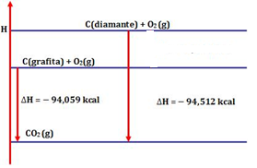

Com base nas informações, responda:

1. Qual dos alótropos é o mais estável? Justifique sua resposta.
2. Determine a variação de entalpia do C(diamante) → C(grafite)
3. A síntese da amônia, sem o ajuste dos coeficientes estequiométricos, pode ser expressa pela representação da equação química:

N2(g) + H2(g) ↔ NH3(g) com ΔH = –46,1 kJ mol–1

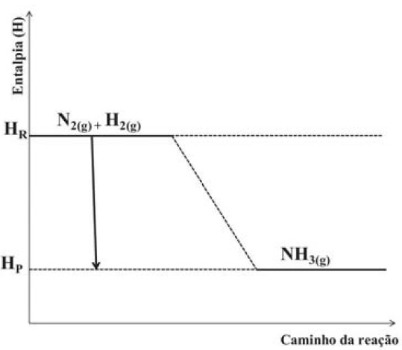

Considerando as informações apresentadas, assinale a alternativa correta:

1. Quando a entalpia dos produtos for menor do que a dos reagentes, o valor de ΔH será maior do que zero
2. Sendo considerada a decomposição da amônia, a entalpia dos produtos será maior do que a dos reagentes e ΔH será positivo.
3. A reação de síntese da amônia é um processo em que o sistema cede calor à vizinhança, caracterizando uma reação endotérmica.
4. Ao reagirem 6,0 mol de moléculas de gás hidrogênio (H2(g)), o processo absorverá 184,4 kJ de calor.
5. A entalpia de formação da amônia envolve a absorção de 46,1 kJ mol–1
6. O nitrato de amônio pode ser utilizado na fabricação de fertilizantes, herbicidas e explosivos. Sua reação de decomposição está representada abaixo:

NH4NO3(s)→ N2O(g) + 2 H2O(g) ΔH = –37 kJ

A energia liberada (em módulo) quando 90 g de água é formada por essa reação é:

Dados: H: 1g/mol; O: 16 g/mol; N: 14 g/mol

1. 74 kJ
2. 92,5 kJ
3. 185 kJ
4. 60,5 kJ